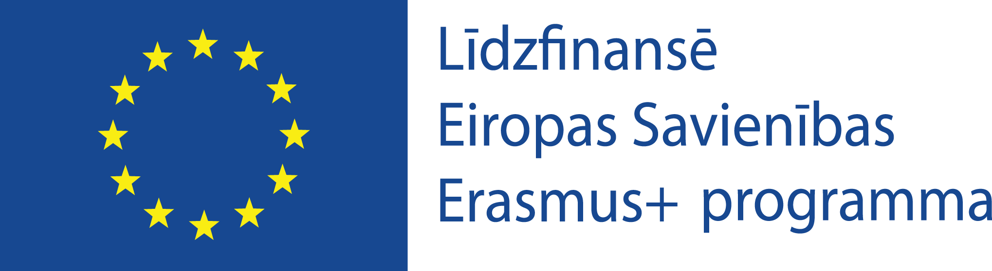

Pielikums Nr. 4

**ERASMUS+** **stratēģisko partnerību projekta “More than Music”**

**2024-1-FI01-KA220-VET-000248414**

**PEDAGOGA PIETEIKUMA ANKETA**

|  |  |
| --- | --- |
| **Vārds:** | **Uzvārds:** |
| **NMV struktūrvienība:** | |
| **Specialitāte:** | |
| **Personas kods:** | |
| **Adrese:** | |
| **Tel.:** | **E-pasts:** |

Zemāk parakstoties, apliecinu, ka vēlos pieteikties mobilitātes/konkursa (pasvītrot vajadzīgo) braucienam ERASMUS+ projekta “More than Music” Nr. 2024-1-FI01-KA220-VET-000248414 ietvaros. Nepieciešamības gadījumā varēšu nodrošināt nepieciešamo priekšfinansējumu, kas tiks atgūts.

|  |  |
| --- | --- |
|  |  |
| Datums | Paraksts /atšifrējums/ |